**LAPORAN TUGAS AKHIR**

**PERANCANGAN APLIKASI MOBILE UNTUK PENCARIAN TEMPAT KOS BAGI MAHASISWA RANTAU**



**Disusun Oleh**

**Aldric L.**

**14152**

**James C. W.**

**14026**

**Matthew E. A. R.**

**17942**

**Vionie L.**

**13610**

**PROGRAM STUDI INFORMATIKA**

**FAKULTAS TEKNIK DAN INFORMATIKA**

**UNIVERSITAS MULTIMEDIA NUSANTARA**

**TANGERANG**

**2018**

DAFTAR ISI

DAFTAR ISI i

PROFIL KELOMPOK ii

BAB I PENDAHULUAN 1

1.1 Profil Pelaku Industri 1

1.2 Deskripsi Bisnis Pelaku Industri 1

1.3 Latar Belakang Masalah 2

1.4 Rumusan Masalah 3

1.5 Ruang Lingkup Masalah 3

BAB II TINJAUAN PUSTAKA 4

2.1 Aplikasi Mobile 4

2.2 Proses Bisnis 5

BAB III PERANCANGAN APLIKASI 7

3.1 User Requirement Document 7

3.2 Diagram Perancangan 10

3.3 Mockup Aplikasi 12

BAB IV IMPLEMENTASI 14

4.1 Spesifikasi Implementasi 14

4.2 Screenshot Aplikasi 14

4.3 Panduan Implementasi 26

DAFTAR PUSTAKA 27

LAMPIRAN 28

PROFIL KELOMPOK

Nama Kelompok : Cerdas

Anggota :

* Nama : Aldric Leonardo

NIM : 00000014152

No. HP : 081282176471

E-mail : [aldric.leonardo@student.umn.ac.id](mailto:aldric.leonardo@student.umn.ac.id)

* Nama : James Christian Wira

NIM : 00000014026

No. HP : 082298353345

E-mail : [james.wira@student.umn.ac.id](mailto:james.wira@student.umn.ac.id)

* Nama : Matthew Evans Audric Rengkung

NIM : 00000017942

No. HP : 082349342200

E-mail : [matthew.rengkung@student.umn.ac.id](mailto:matthew.rengkung@student.umn.ac.id)

* Nama : Vionie Laorensa

NIM : 00000013610

No. HP : 085789361325

E-mail : [vionie.laorensa@student.umn.ac.id](mailto:vionie.laorensa@student.umn.ac.id)

BAB I PENDAHULUAN

1. Profil Pelaku Industri

Profile Pelaku Industri, yaitu Kosan.com. Kosan.com adalah startup yang bertujuan menyelesaikan permasalahan terkait pencarian kos.

Nama pelaku Industri : Kosan.com

Jenis Usaha : Online to Offline Platform

Tahun / Tanggal Aktif : 15 Maret 2019

1. Deskripsi Bisnis Pelaku Industri

Bisnis Kosan.com dibuat dengan tujuan untuk menyelesaikan masalah customer, yakni mempermudah mahasiswa UMN merantau yang sedang mencari tempat kos untuk ditinggali. Aplikasi menjadi mediator, mempertemukan antara tempat penyedia kos dengan orang yang sedang mencari dan membutuhkan kos.

Pada zaman yang modern ini, teknologi sudah diimplementasikan di seluruh aspek kehidupan. Banyak orang terlalu malas untuk mendatangi tempat kos satu per satu, membandingkan satu tempat dengan yang lainnya dengan tujuan mencari mana tempat yang paling sesuai dengan keinginan orang tersebut.

Di sisi lain, pemilik kos cenderung masih terpaku dengan cara tradisional yang hanya menggandalkan spanduk infomasi dan metode penyampaian informasi lewat mulut ke mulut. Oleh karena itu, aplikasi ini dapat menjadi solusi bagi kedua pihak dengan mengubah proses informasi dan pengalaman bertransaksi dari offline.

1. Latar Belakang Masalah

Teknologi telepon selular (handphone) sudah menjadi salah satu bagian dari kehidupan masyarakat pada umumnya. Hampir semua kalangan masyarakat sudah menggunakan telepon seluler untuk keperluan sehari-hari. Hal ini disebabkan karena semakin banyaknya perusahaan produsen telepon selular yang memproduksinya dengan harga yang terjangkau untuk ukuran masyarakat kalangan menengah di Indonesia. Belum lagi semakin banyaknya pilihan operator selular yang bersaing sehingga membuat kartu telepon selular menjadi lebih murah.

Pada saat ini perkembangan teknologi dari telepon selular sudah berkembang menjadi smartphone dengan menggunakan teknologi mobile. Salah satu sistem operasi yang banyak digunakan oleh smartphone adalah sistem operasi Android. Sistem operasi tersebut memungkinkan smartphone dapat menjalankan suatu aplikasi dengan menggunakan Android platform. Aplikasi tersebut dibuat oleh developer aplikasi Android yang kemudian digunakan oleh Android user dengan cara mengunduh aplikasi melalui situs web atau yang paling umum adalah melalui Play Store.

Banyak sekali aplikasi Android yang digunakan untuk kepentingan umum seperti aplikasi pencarian rute jalan, aplikasi pemesanan ojek online, aplikasi pemesanan makanan online dan masih banyak lagi. Aplikasi tersebut dibuat untuk memecahkan persoalan dalam kehidupan kita sehari-hari. Kosan.com merupakan salah satu aplikasi yang membantu penggunanya dalam memecahkan persoalan yaitu dalam melakukan pencarian tempat kos.

1. Rumusan Masalah

Berdasarkan latar belakang yang telah dibuat sebelumnya, maka penulis dapat mengidentifikasikan beberapa masalah yang terjadi antara lain:

* 1. Bagaimana membuat aplikasi mobile untuk mencari tempat kos yang tersedia berdasarkan *current location* / *input* lokasi ?
  2. Bagaimana melakukan pemanfaatan (API) Google Maps dalam menampilkan data tempat kos?

1. Ruang Lingkup Masalah

Penggunaan aplikasi ini hanya diperuntukkan bagi para pengguna smartphone yang memiliki sistem operasi Android. Aplikasi hanya menunjukkan lokasi tempat kos dan memberikan informasi detil tempat kos. Transaksi pembayaran sewa kos juga tidak dapat dilakukan melalui aplikasi ini.

BAB II TINJAUAN PUSTAKA

1. Aplikasi Mobile

*Mobile Application* juga biasa disebut dengan *mobile apps,* yaitu istilah yang digunakan untuk mendeskripsikan aplikasi internet yang berjalan pada *smartphone* atau piranti *mobile* lainnya. Aplikasi *mobile* biasanya membantu para penggunanya untuk terkoneksi dengan layanan internet yang biasa diakses pada PC atau mempermudah mereka untuk menggunakan aplikasi internet pada piranti yang bisa dibawa.

    Aplikasi mobile berasal dari kata *application* dan *mobile.* *Application* yang artinya penerapan, lamaran, penggunaan. Secara istilah aplikasi adalah program siap pakai yang direka untuk melaksanakan suatu fungsi bagi pengguna atau aplikasi yang lain dan dapat digunakan oleh sasaran yang dituju sedangkan mobile dapat diartikan sebagai perpindahan dari suatu tempat ke tempat yang lain.

    Aplikasi *mobile* dapat diakses menggunakan perangkat nirkabel seperti telepon selular dan PDA. Aplikasi *mobile* juga dapat mempermudah dalam melakukan aktivitas sehari-hari seperti *chatting, browsing, shopping* dan lain sebagainya. Dalam kasus ini Aplikasi *mobile* dirancang sebagai platform yang mempertemukan kebutuhan antar pemilik kos dengan mahasiswa yang sedang mencari tempat kos untuk ditinggali.

1. Proses Bisnis

Bisnis yang dilakukan oleh pelaku bisnis Kosan.com adalah bisnis yang menyediakan service untuk pencarian kamar kos. Proses bisnis yang dilakukan oleh Kosan.com akan melibatkan dua pihak klien yang terlibat dalam pencarian kamar kos. Dua pihak klien tersebut adalah mahasiswa UMN merantau yang sedang mencari tempat kos, dan pemilik kos yang sedang mencari penghuni.

Berdasarkan validasi yang telah dilakukan, permasalahan yang sering terjadi adalah mahasiswa yang merantau jauh dari tempat tinggal sering kali mengalami kesulitan untuk mencari tempat kos yang sesuai. Mahasiswa biasanya menggunakan cara konvensional untuk mencari tahu informasi mengenai tempat kos dengan mendatangi tempat kos satu per satu. Cara konvensional tersebut dianggap terlalu merepotkan sehingga dibutuhkan cara yang lebih sederhana.

Di sisi lain, menurut validasi hasil wawancara dengan pemilik kos, permasalahan yang ada kerap kali terkait dengan sulitnya pencarian penghuni karena kurangnya pengiklanan. Pemilik kos biasanya menghindari melakukan pengiklanan yang akan mengeluarkan usaha dan biaya berlebih untuk tempat kos yang dimiliki. Pemilik kos cenderung hanya melakukan pengiklanan dengan teknik tradisional yaitu dengan memasang *banner* informasi kos di halaman depan tempat kos.

Pelaku bisnis Kosan.com ingin memberikan solusi untuk masalah yang dimiliki oleh mahasiswa dan pemilik kos tersebut. Solusi yang ingin disediakan oleh Kosan.com dapat menyelesaikan sekaligus masalah yang dimiliki oleh mahasiswa dan pemilik kos. Solusi yang diberikan akan menyediakan suatu cara untuk menghubungkan kedua pihak  tersebut. Cara tersebut adalah dengan membuat suatu aplikasi yang akan menyediakan informasi mengenai kos yang ada.

Perlu adanya suatu aplikasi mobile untuk dapat menyelesaikan permasalahan kedua pihak tersebut dengan mudah dan efisien. Permasalahan yang dimiliki oleh mahasiswa akan dapat terselesaikan dengan adanya informasi mengenai lokasi tempat-tempat kos yang tersedia di aplikasi. Permasalahan yang dimiliki oleh pemilik kos juga akan dapat terselesaikan dengan diberikannya informasi mengenai kos yang tersedia kepada mahasiswa yang sedang mencari kos pada aplikasi. Oleh karena itu, aplikasi ini dapat menjadi solusi bagi permasalahan yang dimiliki oleh kedua pihak tersebut.

BAB III PERANCANGAN APLIKASI

1. User Requirement Document

User Requirement Document ini akan menjadi dasar spesifikasi dari aplikasi mobile yang akan dibuat.

1. Register Function

* Fungsi untuk melakukan registrasi user di aplikasi.
* User akan melakukan input data yang diperlukan, yaitu username, email, password, nomor HP, dan pekerjaan yang dimiliki.
* Data pada input tidak boleh ada yang kosong saat melakukan registrasi.
* User akan masuk ke fungsi ini bila saat login user tidak memiliki akun sehingga user perlu registrasi terlebih dahulu.
* Setelah registrasi selesai, maka user akan kembali ke halaman login.

1. Login Function

* Fungsi untuk melakukan login ke aplikasi sesuai dengan data di database.
* Bila login berhasil maka user akan masuk ke halaman utama, tetapi bila gagal maka user akan diminta untuk memasukkan data login kembali.
* Input user adalah email dan password sesuai dengan data registrasi.

1. Fungsi Penampilan Kos Sesuai Location

* Adalah fungsi utama di halaman utama yang berfungsi untuk menampilkan kos yang ada di sekitar suatu lokasi tertentu.
* Saat masuk ke awal halaman utama, lokasi adalah location dari user saat itu juga. Untuk penggantian lokasi akan lanjut ke fungsi selanjutnya.
* Fungsi akan menampilkan urutan kos sesuai dengan yang terdekat dengan lokasi.
* Memberitahukan jarak dari lokasi ke kos.
* Tiap kos dapat di-klik untuk menampilkan data detail dari kos.

1. Fungsi Penampilan Kos Sesuai Input

* Fungsi yang diguanakan untuk melakukan input lokasi secara manual.
* Setelah input selesai, maka bagian penampilan kos akan dimuat ulang sesuai dengan lokasi yang telah diinput.

1. Map View untuk Penampilan Kos

* Fungsi untuk menampilkan lokasi kos terdekat lokasi user sekarang menggunakan bantuan fitur google maps.
* Tiap kos dapat di-klik iconnya untuk dapat melihat detail dari kos yang bersangkutan.

1. Penampilan Data Detail Kos

* Fungsi untuk menampilkan data detail dari kos yang diinginkan.
* Dapat menandakan kos bila kos ingin disimpan untuk dapat dilihat sendiri nanti. Akan masuk ke saved.
* Kos dapat tidak lagi ada di saved bila tanda penyimpanan ditandai saat kos telah disimpan.

1. Fungsional Saved Kost

* Fungsi untuk dapat menampilkan semua kos yang telah disimpan oleh user.
* Dapat menampilkan detail dari kos bila kos di-klik.

1. User Profile Function

* Fungsi untuk menampilkan profile dari user.

1. Navbar untuk Mempermudah Navigasi

* Ada navigation bar di bagian bawah untuk mempermudah navigasi antar menu
* Isinya Home untuk halaman utama, Map untuk Map View, Saved untuk melihat Kos yang telah disimpan, dan Profile untuk melihat profile user.

1. Diagram Perancangan

Diagram perancangan yang ada di bawah ini adalah penggambaran flow dari aplikasi mobile ini.

1. Flowchart Diagram

Berikut adalah diagram Flowchart yang akan digunakan sebagai dasar flow dari aplikasi mobile.

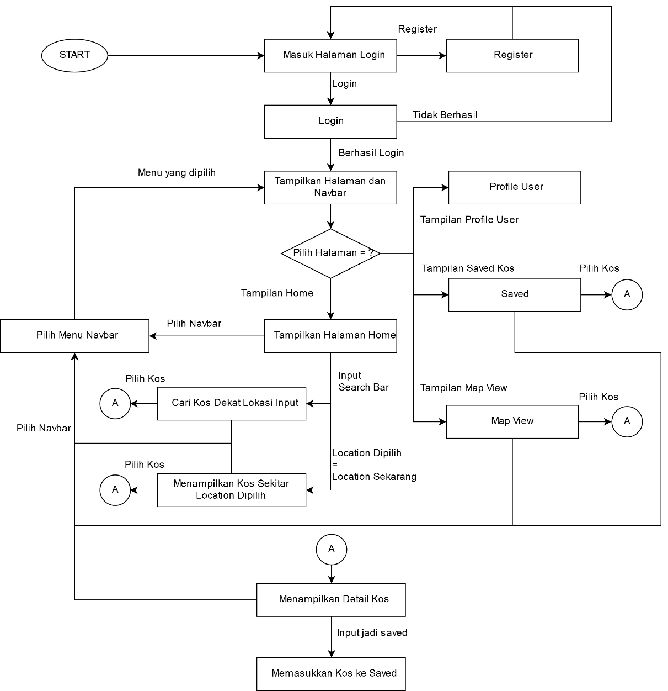

1. Class Diagram

Berikut adalah Class Diagram yang akan digunakan sebagai dasar pembuatan database yang akan digunakan dalam aplikasi mobile.

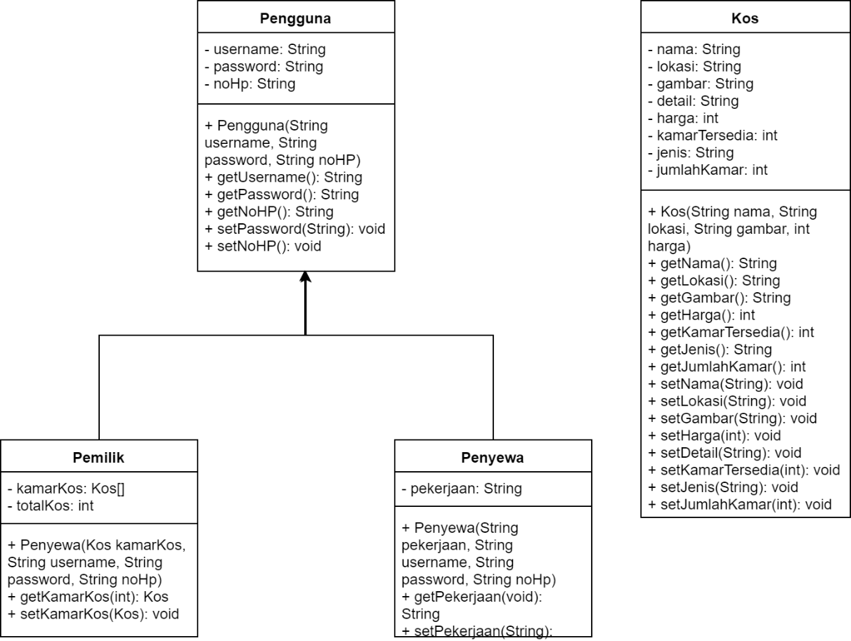

1. Mockup Aplikasi

Berikut adalah Mockup dari aplikasi yang akan dibangun. Mockup masih berisi data dummy.

1. Halaman Login

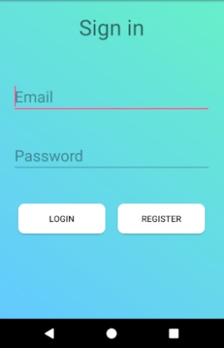

1. Halaman Register

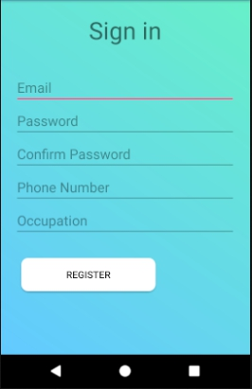

1. Halaman Home

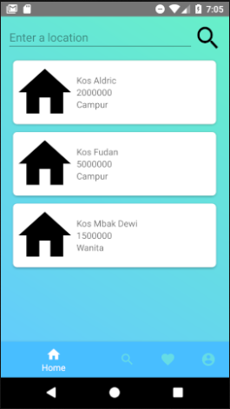

1. Halaman Map View

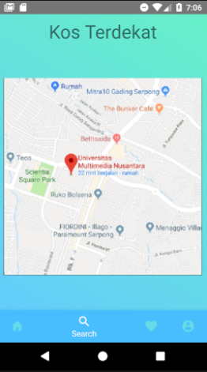

1. Halaman Saved

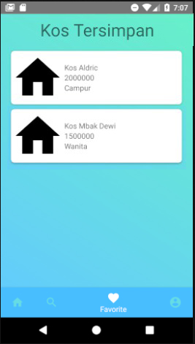

1. Halaman Profile

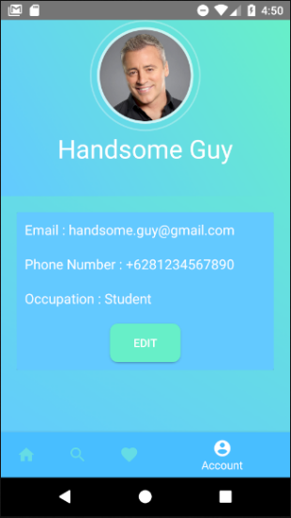

BAB IV IMPLEMENTASI

1. Spesifikasi Implementasi

Berikut adalah spesifikasi dari Implementasi yang digunakan dalam aplikasi mobile ini.

1. Firebase Authentication

Firebase Authentication digunakan untuk melakukan authentikasi pertama di database Firebase yang digunakan.

1. Firebase Database

Firebase Database digunakan untuk melakukan read data dari dan write data ke database Firebase yang digunakan.

1. Google Maps API

Google Maps API digunakan untuk menggunakan API Google Maps di aplikasi yang dibangun.

1. Screenshot Aplikasi

Screenshot dan penjelasan dari aplikasi yang telah dibangun sesuai dengan berdasarkan User Requirement Document yang ada di Bab III bagian 3.1.

1. Halaman Login

Halaman login adalah halaman pertama yang akan dikunjungi saat aplikasi mobile dibuka. Di halaman ini user akan diminta untuk melakukan login akun yang dimiliki sehingga user dapat melanjutkan ke halaman utama dari aplikasi.

Screenshot hasil aplikasi:

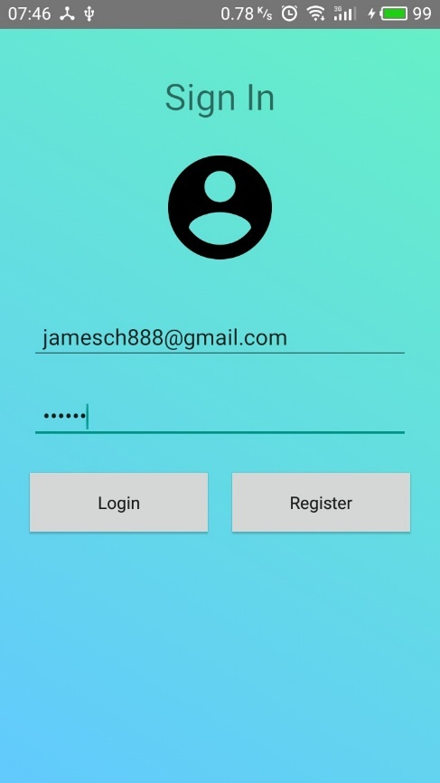

Pertama-tama user akan diminta untuk mengisi email dan password dari akun yang telah dimiliki. Email dan password ini akan digunakan di bagian Firebase Authentication. Firebase Authentication akan digunakan untuk melakukan authentikasi ke akun authentikasi di Firebase. Akun sudah disesuaikan dengan data user di Realtime Database. Bila email dan password cocok, maka login berhasil dan user akan dapat masuk ke menu Utama. Bila email dan passwrod tidak cocok, maka login gagal dan user akan tetap berada di halaman tersebut untuk mengisi email dan password sesuai akun. Di halaman ini, user juga dapat melakukan registrasi bila belum memiliki akun.

1. Halaman Register

Halaman register adalah halaman yang dapat dikunjungi bila user belum memiliki akun dan tidak dapat melakukan login. Di halaman ini, user akan diminta untuk melakukan registrasi dengan mengisi informasi yang diperlukan di halaman ini.

Screenshot hasil aplikasi:

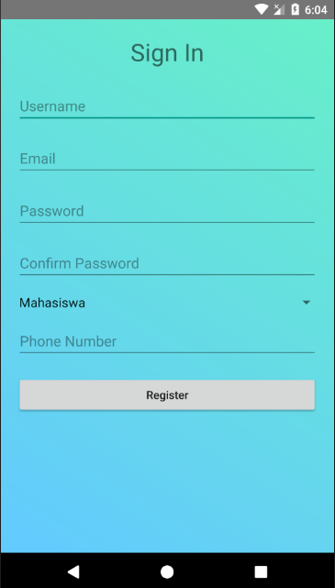

User akan diminta untuk mengisi semua informasi yang diperlukan. User tidak dapat membiarkan salah satu atau lebih informasi tidak terisi. Data registrasi user ini akan disimpan di database Firebase. Keseluruhan data akan disimpan langsung ke Realtime Database menggunakan Firebase Database. Data authentikasi juga akan ditambahkan sesuai dengan data yang diberikan (email dan password) dengan menggunakan Firebase Authentication. Setelah user melakukan registrasi, maka user akan dikembalikan ke halaman login untuk melakukan login sesuai dengan data yang telah diinput saat registrasi.

1. Halaman Utama (Navigation Bar)

Halaman Utama adalah halaman yang akan menyimpan segala menu yang dapat dikunjungi di aplikasi. Di halaman ini terdapat Navigation Bar yang dapat digunakan untuk bernavigasi ke fragment dari halaman-halaman lain.

Screenshot hasil aplikasi:

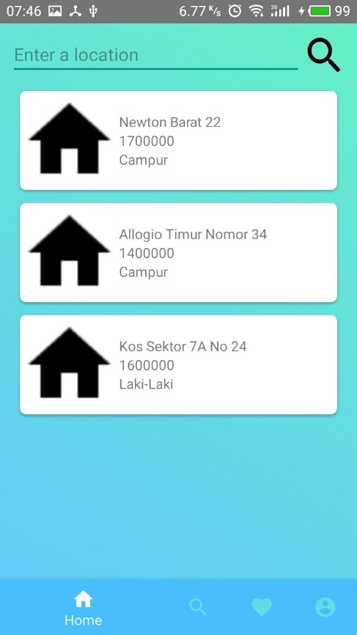

Awalnya, fragment yang muncul adalah fragment untuk halaman Home. User dapat memilih fragment dari halaman yang diinginkan dengan memilih di Navigation Bar tersebut.

1. Halaman Home

Halaman home adalah halaman yang dikunjungi saat user masuk ke halaman utama. Halaman ini akan menampilkan seluruh kos yang ada di database Firebase Database.

Screenshot hasil aplikasi:



Halaman ini adalah salah satu fragment yang ada di halaman utama. Di halaman ini akan ditampilkan seluruh kos yang ada ke user. Informasi kos akan diambil dari Firebase Database. User juga dapat melakukan pencarian kos sesuai dengan namanya.

Di halaman home ini juga terdapat fungsi search. Fungsi search ini dilakukan dengan meng-input apa yang ingin dicari di search bar di bagian atas halaman home ini.

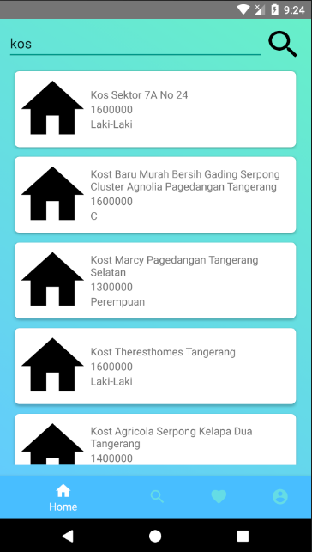

1. Halaman Search

Halaman search adalah halaman yang dapat dikunjungi bila user ingin mengetahui kos dengan juga melihat Google Maps.

Screenshot hasil aplikasi:

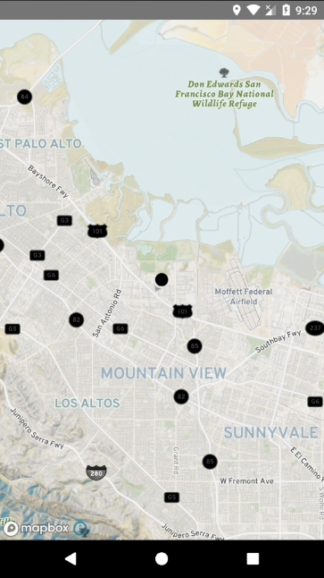

Halaman ini adalah salah satu fragment yang ada di halaman utama. User akan menentukan lokasi yang dijadikan sebagai anchor dari Google Maps API. Halaman ini akan menampilkan semua kos yang berada dekat dengan lokasi anchor tersebut.

1. Halaman Favourite

Halaman favourite adalah halaman yang dapat dikunjungi bila user ingin melihat kos yang telah menjadi favourite. Halaman ini akan menampilkan seluruh kos yang telah ditandai menjadi favourite sehingga tersimpan (saved) dari Firebase Database.

Screenshot hasil aplikasi:

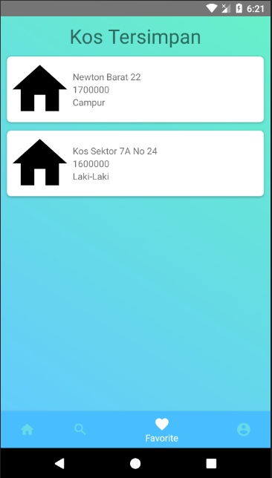

Halaman ini adalah salah satu fragment yang ada di halaman utama. Di halaman ini akan ditampilkan seluruh kos yang menjadi favourite dari user yang sedang login. Informasi kos mana yang menjadi favourite diambil dari tiap user dan informasi kos yang akan ditampilkan diambil langsung dari kos yang disimpan tersebut. Informasi kos diambil dari Firebase Database.

1. Halaman Profile

Halaman profile adalah halaman yang dikunjungi saat user ingin mengetahui informasi lebih lengkap dari user tersebut. Halaman ini akan menampilkan seluruh informasi dari user yang telah disimpan dari saat user melakukan registrasi.

Screenshot hasil aplikasi:

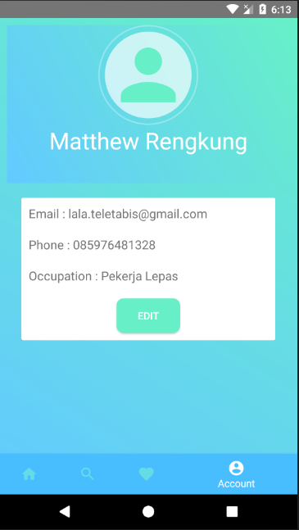

Halaman ini adalah salah satu fragment yang ada di halaman utama. Di halaman ini akan ditampilkan seluruh informasi dari user yang sedang login saat itu. Informasi dari user diambil dari Firebase Database.

Di halaman profile ini, user juga dapat melakukan edit profile. Profile awal akan diberitahukan, dan bila tombol Edit Profile ditekan maka profile akan di-update berdasarkan informasi yang ada. Untuk email tidak dapat diubah karena email digunakan sebagai salah satu elemen yang digunakan dalam authentikasi user.

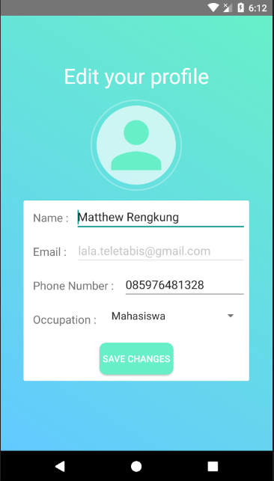

1. Halaman Detail

Halaman detail adalah halaman yang dikunjungi oleh user untuk melihat informasi detail dari kos. Halaman ini akan ditampilkan saat user memilih salah satu kos yang ada di halaman home, halaman search, ataupun halaman favourite.

Screenshot hasil aplikasi untuk kos yang tidak masuk favourite:

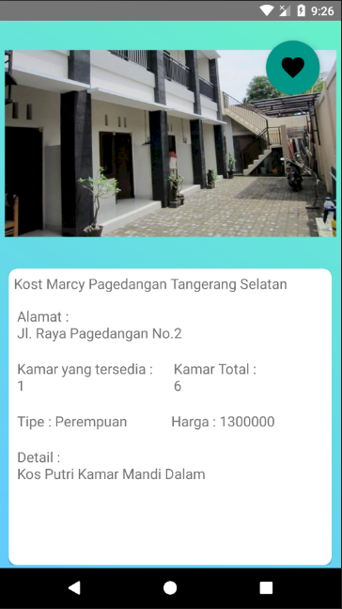

Screenshot hasil aplikasi untuk kos yang masuk favourite:

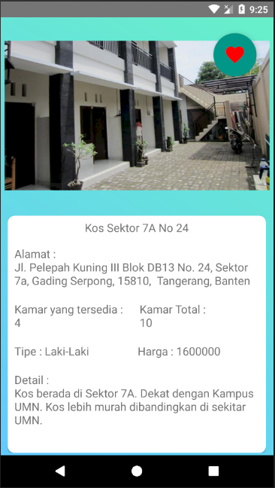

Halaman ini akan menampilkan seluruh data dari kos yang disimpan di Firebase Database. Informasi mengenai kos yang terkait akan diambil dari Firebase Database saat kos dipilih di halaman home, halaman search, ataupun halaman favourite. Akan terdapat suatu floating action button untuk menandakan status favourite dari kos tersebut.

1. Panduan Implementasi

Berikut adalah panduan dan konfigurasi yang perlu dilakukan untuk implementasi aplikasi mobile yang telah dibangun.

1. Aplikasi mobile yang dibangun dapat diimplementasi di komputer lain dengan melakukan Synch Gradle Implementation.
2. Untuk akses ke database Firebase yang digunakan, tidak diperlukan akses email yang membuat database Firebase. Akses ke database telah dibuka untuk umum untuk sementara ini.
3. Username dan password default yang dapat digunakan adalah: email = "kobon@gmail.com" dan password = "kobonar".

DAFTAR PUSTAKA

Leonardo, A., Wira, J. C., Rengkung, M. E. A. (2019). Diwawancarai oleh penulis. Banten, Indonesia, 7 Maret.

Firebase Documentation. Diakses terakhir 15 Maret 2019 dari: <https://firebase.google.com/docs/?authuser=0>

LAMPIRAN

Javelin Board Pelaku Bisnis

